ს ს ი პ ს ა ზ ო გ ა დ ო ე ბ რ ი ვ ი კ ო ლ ე ჯ ი

„ მ ე რ მ ი ს ი “

პროფესიული საგანმანათლებლო პროგრამების ჩარჩო დოკუმენტის საფუძველზე შექმნილი პროფესიული საგანმანათლებლო პროგრამების

კ ა ტ ა ლ ო გ ი
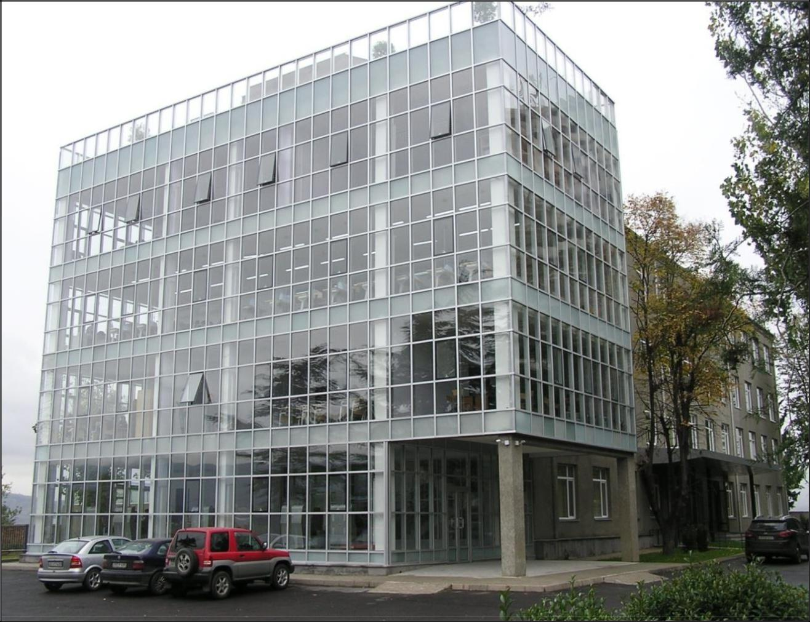

2018წ.

საქართველო, ქ. თბილისი 0178, გურამიშვილის ჩიხი. 9ა, სსიპ საზოგადოებრივი კოლეჯი „მერმისი“, ტელ. 214 76 67, ელ-ფოსტა mermisicollege@gmail.com. ვებგვერდი www.mermisicollege.edu.ge პროფესიული საგანმანათლებლო პროგრამების ჩარჩო დოკუმენტის საფუძველზე შექმნილი პროფესიული
საგანმანათლებლო პროგრამების კატალოგი გვ. 1

პროფესიული საგანმანათლებლო პროგრამების ჩარჩო დოკუმენტის

საფუძველზე შექმნილი

პროფესიული საგანმანათლებლო პროგრამების

პროფესიული სტუდენტისათვის კრედიტის მინიჭება

კრედიტის მინიჭება ხორციელდება სწავლის შედეგის მიღწევის დადასტურების საფუძველზე.

სწავლის შედეგის მიღწევის დადასტურება შესაძლებელია:

ა) წინმსწრები ფორმალური განათლების ფარგლებში მიღწეული სწავლის შედეგების

აღიარებით (ჩათვლა);

ბ) არაფორმალური განათლების გზით მიღწეული სწავლის შედეგების დადასტურება

განათლების და მეცნიერების მინისტრის მიერ დადგენილი წესით; გ) სწავლის შედეგების დადასტურება შეფასების გზით.

არსებობს განმავითარებელი და განმსაზღვრელი შეფასება.

განმავითარებელი შეფასება შესაძლოა განხორციელდეს როგორც ქულების, ასევე ჩათვლის პრინციპების გამოყენებით.

განმსაზღვრელი შეფასება ითვალისწინებს მხოლოდ ჩათვლის პრინციპებზე დაფუძნებული (კომპეტენციების დადასტურებაზე დაფუძნებული) სისტემის გამოყენებას და უშვებს შემდეგი ორი ტიპის შეფასებას: ა) სწავლის შედეგი დადასტურდა;

ბ) სწავლის შედეგი ვერ დადასტურდა.

განმსაზღვრელი შეფასებისას უარყოფითი შედეგის მიღების შემთხვევაში პროფესიულ სტუდენტს უფლება აქვს პროგრამის დასრულებამდე მოითხოვოს სწავლის შედეგების მიღწევის დამატებითი შეფასება. შეფასების მეთოდი/მეთოდები რეკომენდაციის სახით მოცემულია მოდულებში.

საქართველო, ქ. თბილისი 0178, გურამიშვილის ჩიხი. 9ა, სსიპ საზოგადოებრივი კოლეჯი „მერმისი“, ტელ. 214 76 67, ელ-ფოსტა mermisicollege@gmail.com. ვებგვერდი www.mermisicollege.edu.ge პროფესიული საგანმანათლებლო პროგრამების ჩარჩო დოკუმენტის საფუძველზე შექმნილი პროფესიული
საგანმანათლებლო პროგრამების კატალოგი გვ. 2

ფეხსაცმლისა და ტყავის აქსესუარების სპეციალისტი
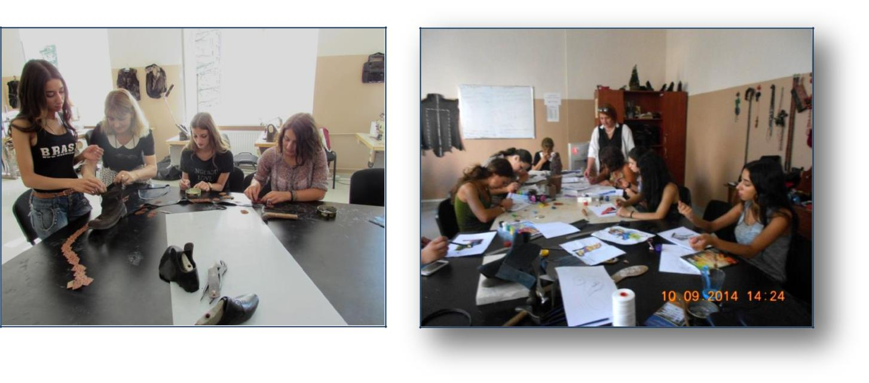

მისანიჭებელი პროფესიული

კვალიფიკაცია: ფეხსაცმლისა და ტყავის აქსესუარების სპეციალისტის მეოთხე საფეხურის

პროფესიული კვალიფიკაცია

პროგრამაზე დაშვების წინაპირობა: საბაზო განათლება

კურსდამთავრებულთა კარიერული შესაძლებლობები: პროგრამის დასრულების შემდეგ პირს შეუძლია დასაქმდეს როგორც მსხვილ, საშუალო ისე მცირე საწარმოში, მოდის ატელიებში დარგის სპეციალისტად, ასევე შეუძლია დააფუძნოს სახელოსნო და იმუშაოს კერძო შეკვეთებზე.

პროგრამის მიზანი: პროგრამის მიზანია მოამზადოს ფეხსაცმლისა და ტყავის აქსესუარების სპეციალისტი, რომელიც შეძლებს თანამედროვე ინდივიდუალური და მასიურიწარმოების პირობებში ტყავისა და ტყავის შემცვლელი მასალისაგან სხვადასხვა სირთულის ფეხსაცმლისა და აქსესუარების დამზადებას.

საქართველო, ქ. თბილისი 0178, გურამიშვილის ჩიხი. 9ა, სსიპ საზოგადოებრივი კოლეჯი „მერმისი“, ტელ. 214 76 67, ელ-ფოსტა mermisicollege@gmail.com. ვებგვერდი www.mermisicollege.edu.ge პროფესიული საგანმანათლებლო პროგრამების ჩარჩო დოკუმენტის საფუძველზე შექმნილი პროფესიული
საგანმანათლებლო პროგრამების კატალოგი
სწავლის შედეგები:

პროგრამის დასრულების შემდეგ პირს შეუძლია:
სამუშაო ადგილის ორგანიზება

ხატვისა და ფერწერის ტექნიკური ხერხების გამოყენებით ჩანახატების შექმნა ფეხსაცმლისა და ტყავის აქსესუარების ესკიზის შექმნა ფეხსაცმლისა და ტყავის აქსესუარების კონსტრუქციული ნახაზის აგება

ფეხსაცმლისა და ტყავის აქსესუარების დამზადების ტექნოლოგიური პროცესების წარმართვა უსაფრთხოების წესების დაცვით.

პროგრამის მოცულობა და ხანგრძლივობა:
მოცულობა: 97 კრედიტი

სავარაუდო ხანგრძლივობა: 19 სასწავლო თვე

ფეხსაცმლის და ტყავის აქსესუარების მეოთხე საფეხურის კვალიფიკაციის მისაღებად იმ სტუდენტებმა, რომელთაც პროფესიული ტესტირება გაიარეს ქართულ ენაზე უნდა დააგროვონ ჯამურად 97 კრედიტი, რომელთაგან 17 კრედიტი არის ზოგადი მოდულები, 80 კრედიტი არის სავალდებულო პროფესიული მოდულები.

იმ სტუდენტებმა, რომლებმაც გაიარეს პროფესიული ტესტირება რუსულ, აზერბაიჯანულ და სომხურ ენაზე უნდა დააგროვონ 127 კრედიტი, რომელთაგან 47 კრედიტი არის ზოგადი მოდულები (მათ შორის: 15 კრედიტი ქართული ენის A2 მოდული და 15 კრედიტი ქართული ენის B1 მოდული, ჯამში 30 კრედიტი), 80 კრედიტი არის სავალდებულო პროფესიული მოდულები. სწავლის ხანგრძლივობა 21 სასწავლო თვე.

პროგრამის სტრუქტურა და მოდულები:

 | სავალდებულო ზოგადი |  |  | სავალდებულო პროფესიული |  | არჩევითი პროფესიული
 | მოდულები |  |  | მოდულები |  | მოდულები
 | დასახელება |  | კრედიტი | დასახელება | კრედიტი | დასახელება | კრედიტი
 | რაოდენობრივი |  |  | გაცნობითი პრაქტიკა-
 |  |  | 2 | ფეხსაცმლისა და ტყავის | 2
 | წიგნიერება
 |  |  |  | აქსესუარების სპეციალისტი
 | ინფორმაციული |  |  | საწარმოო პრაქტიკა-ფეხსაცმლისა
 |  |  | 3 | და ტყავის აქსესუარების | 12
 | წიგნიერება 1
 |  |  |  | სპეციალისტი
 |  |  |  | პრაქტიკული პროექტი-
 | მეწარმეობა 2 |  | 2 | ფეხსაცმლისა და ტყავის | 6
 |  |  |  | აქსესუარების სპეციალისტი
 | ინტერპერსო- |  |  | უსაფრთხოების წესების დაცვა
 | ნალური |  | 3 | ფეხსაცმლისა და ტყავის | 1
 | კომუნიკაცია |  |  | აქსესუარების წარმოებისას
 | უცხოური ენა - |  | 5 | ფანქრით და წყლის საღებავებით | 5
 | ინგლისური |  |  | ხატვა
 | სამოქალაქო |  | 2 | ფეხსაცმლისა და აქსესუარების | 5
 | განათლება |  |  | კომპოზიციის შექმნა
 |  |  |  | ფეხსაცმლისა და ტყავის
 |  |  |  | აქსესუარების მასალების შერჩევა | 3
 |  |  |  | და გამოჭრა

საქართველო, ქ. თბილისი 0178, გურამიშვილის ჩიხი. 9ა, სსიპ საზოგადოებრივი კოლეჯი „მერმისი“, ტელ. 214 76 67, ელ-ფოსტა mermisicollege@gmail.com. ვებგვერდი www.mermisicollege.edu.ge პროფესიული საგანმანათლებლო პროგრამების ჩარჩო დოკუმენტის საფუძველზე შექმნილი პროფესიული
საგანმანათლებლო პროგრამების კატალოგი

 |  | ნავისებური ფეხსაცმლისა და
 |  | ნახევარწაღის მოდელირება/ | 8
 |  | კონსტრუირება
 |  | ჩექმისა და წაღის მოდელირება/ | 8
 |  | კონსტრუირება
 |  | ტყავის აქსესუარების | 7
 |  | მოდელირება/ კონსტრუირება
 |  | ფეხსაცმლის ნამზადის კერვის | 8
 |  | ტექნოლოგია
 |  | ფეხსაცმლის დამზადების | 8
 |  | ტექნოლოგია
 |  | ტყავის აქსესუარების | 7
 |  | ტექნოლოგია
სულ: | 17 | სულ: | 80
ქართული ენა A2 | 15
ქართული ენა B1 | 15

